Michal Tury 23.11.2000

Matematické kyvadlo
Úloha
Vyšetrite závislosť doby kmitu matematického kyvadla od výchylky. Z nameranej závislosti určte dobu kmitu T(0°) a hodnotu tiažového zrýchlenia g v laboratóriu.
Teória
Matematické kyvadlo je idealizovaný mechanický oscilátor, pozostávajúci z bodu s hmotnosťou m zavesenom na nehmotnej niti s dĺžkou l. Pohybová rovnica fyzikálneho i matematického kyvadla je totožná s rovnicou opisujúcou pohyb telesa okolo osi, ktorá neprechádza ťažiskom:
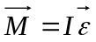
kde:
I – moment zotrvačnosti pohybujúceho sa telesa vzhľadom na os O
Pre kyvadlo na obrázku bude mať rovnica tvar:
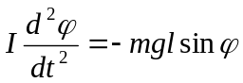
Kyvadlo vykonáva harmonický pohyb pri malých výchylkách z rovnovážnej polohy, keď sila udržiavajúca kyvadlo v pohybe je úmerná výchylke z rovnovážnej polohy a smeruje proti nej. Vtedy sa rovnica zjednoduší na tvar:
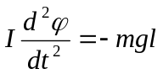
Riešením tejto rovnice je harmonická funkcia:
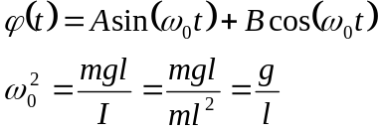
Ak začiatok počítania času zvolíme v okamihu maximálnej výchylky ϕ₀ kyvadla, môžeme pohyb kyvadla opísať funkciou:
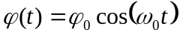
Doba kmitu T₀ pre malé uhly ϕ₀ (do 5 °) je potom daná vzťahom:
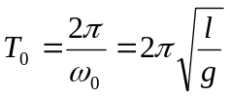
a nezávisí od výchylky ϕ₀.
Metóda merania
Pohyb v laboratóriu realizovaného „matematického kyvadla“ nie je netlmený harmonický pohyb, ale uplatňuje sa tlmenie kyvadla brzdením v prostredí pohybu a pri väčších výchylkách kyvadla už nie je pohyb prísne harmonický a jeho pohybový stav opisuje horeuvedená rovnica. Jej riešením dostaneme pre dobu kmitu kyvadla vzťah:
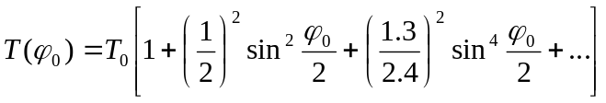
kde:
T₀ – doba kmitu pri výchylkách ϕ₀ → 0 °
Pre praktické meranie postačuje uvažovať prvé dva členy, takže doba kmitu bude daná:
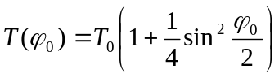
Vplyv tlmenia sa prejaví v zmenšovaní sa výchylky s časom i zmenou uhlovej frekvencie podľa vzťahov:
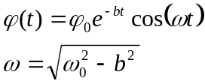
kde:
b – koeficient útlmu, pre ktorý platia vzťahy:
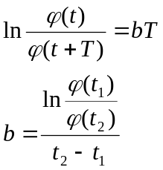
kde:
T – doba kmitu tlmených kmitov
ϕ(t_{x}) – amplitúdy kmitov v čase t_{x}
Prístroje a pomôcky
- matematické kyvadlo, ktoré je realizované guľôčkou zavesenou na dvojitom vlákne, čím zabezpečíme, že kyvadlo kmitá v rovine rovnobežnej s rovinou uhlomeru
- presné stopky
- dĺžkové meradlo
Postup práce
- Odmerajte dobu kmitu T₀ pre malé výchylky kyvadla (do 5 °). Merajte dobu 50-tich kmitov niekoľkokrát a vypočítajte aritmetický priemer.
- Pre uhly 10 ° –50 ° odmerajte závislosť T(ϕ₀) a porovnajte ju s teoretickou závislosťou podľa horeuvedeného vzťahu.
- Pre amplitúdu ϕ₀ = 50 ° odmerajte výchylku po 50-tich kmitoch a vypočítajte koeficient útlmu b; odmerajte aj dobu kmitu tlmených kmitov.
Vyhodnotenie
Na základe merania č. 1 vypočítajte hodnotu tiažového zrýchlenia g. Extrapoláciou závislosti T(ϕ₀) alebo lineárnej závislosti 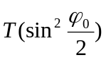 určite T(0°) a pomocou nej vypočítajte hodnotu tiažového zrýchlenia g. Porovnajte tento výsledok s hodnotou určenou z merania č. 1 a v obidvoch prípadoch určite relatívnu chybu merania použijúc hodnotou g_{B} = 9,806 ms⁻² pre Bratislavu.
Namerané hodnoty
l = 0,5 m
i | 1 | 2 | 3 | 4 | 5
50T₀ [s] | 70,66 | 70,66 | 70,62 | 70,64 | 70,62

 | 2T[s] |  |  |  |  |  |  |  |  |  | T [s] | ϕ₀  2 | Sin²
ϕ₀ | 1 | 2 | 3 | 4 | 5 | 6 | 7 | 8 | 9 | 10 | T [s] | ϕ₀  2 | Sin²
10 | 2,82 | 2,82 | 2,83 | 2,83 | 2,83 | 2,82 | 2,82 | 2,83 | 2,82 | 2,82 | 1,412 | 5 | 0,0076
15 | 2,84 | 2,83 | 2,84 | 2,83 | 2,83 | 2,84 | 2,84 | 2,83 | 2,83 | 2,83 | 1,417 | 7,5 | 0,0170
20 | 2,85 | 2,85 | 2,85 | 2,85 | 2,85 | 2,85 | 2,85 | 2,85 | 2,85 | 2,84 | 1,425 | 10 | 0,0302
25 | 2,87 | 2,86 | 2,86 | 2,86 | 2,86 | 2,86 | 2,86 | 2,86 | 2,86 | 2,87 | 1,431 | 12,5 | 0,0468
30 | 2,87 | 2,88 | 2,87 | 2,89 | 2,88 | 2,88 | 2,89 | 2,87 | 2,87 | 2,88 | 1,439 | 15 | 0,0670
35 | 2,89 | 2,89 | 2,89 | 2,90 | 2,89 | 2,89 | 2,89 | 2,90 | 2,90 | 2,89 | 1,447 | 17,5 | 0,0904
40 | 2,91 | 2,92 | 2,91 | 2,91 | 2,92 | 2,92 | 2,91 | 2,91 | 2,91 | 2,92 | 1,457 | 20 | 0,1170

ϕ₀ | 50 | 50 | 50
t₂ [s] | 72,74 | 72,75 | 72,72
ϕ₂ | 25 | 26 | 25
Výpočet
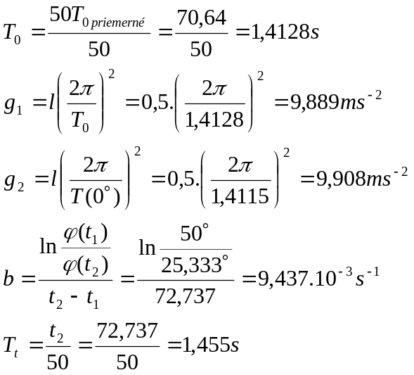
Záver
Z nameraných hodnôt z úlohy č. 1 sme vypočítali aritmetický priemer a z neho sme vypočítali hodnotu gravitačného zrýchlenia g₁, ktorá je s porovnaním gravitačného zrýchlenia pre Bratislavu o 0,083 ms⁻² väčšia, čo predstavuje odchýlku 0,843 %. Z nameranej závislosti T(ϕ₀) pre uhly 10 – 40° (úloha č. 2) sme extrapoláciou určili hodnotu T(0°), z ktorej sme vypočítali tiež hodnotu gravitačného zrýchlenia g₂, ktorá je o 0,102 ms⁻² menšia ako gravitačné zrýchlenie pre Bratislavu, čo predstavuje 1,036 %. Z uvedeného vyplýva, že v úlohe č. 1 sme hodnotu gravitačného zrýchlenia určili s vyššou presnosťou. Pre amplitúdu 50° sme odmerali výchylku po 50-tich kmitoch a vypočítali koeficient útlmu a dobu kmitu tlmených kmitov T_{t}.

